RI5CY中断

蔡政、胡杰

# 疑问：

1、data_load_event     // data request is in the special event range elw( event load) ELW_EXE状态

2、Dscr_t结构体为[31:1] 而被赋值的csr_rdata_int为[31:0]

3、pccr : performance counters counter register

Pcmr: mode register, controls saturation and global enable

Pcer: selected counter input

4、debug_single_step_o = dcsr_q.step;(csr第917行,但dcsr_q.step未注明) ——>controller内554-580行？

5、perf_pipeline_stall_o？作用

# 注释：

Core中对中断判断：

is_interrupt = (pc_mux_id == PC_EXCEPTION) && (exc_pc_mux_id == EXC_PC_IRQ)

其中logic [2:0]        pc_mux_id;     // Mux selector for next PC

  logic [2:0]        exc_pc_mux_id; // Mux selector for exception PC

int.controller.sv 用于处理中断状态：分IDLE，PENDING，DONE，当处于PENDING时将irq_req_ctrl信号置高并传递给controller

controller内的有限状态机：

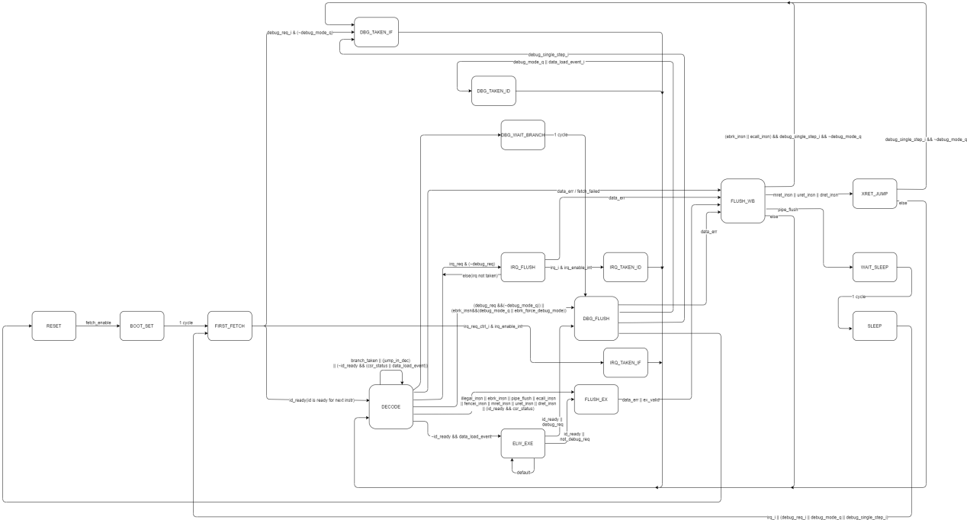

图一：蔡政版本中断FSM

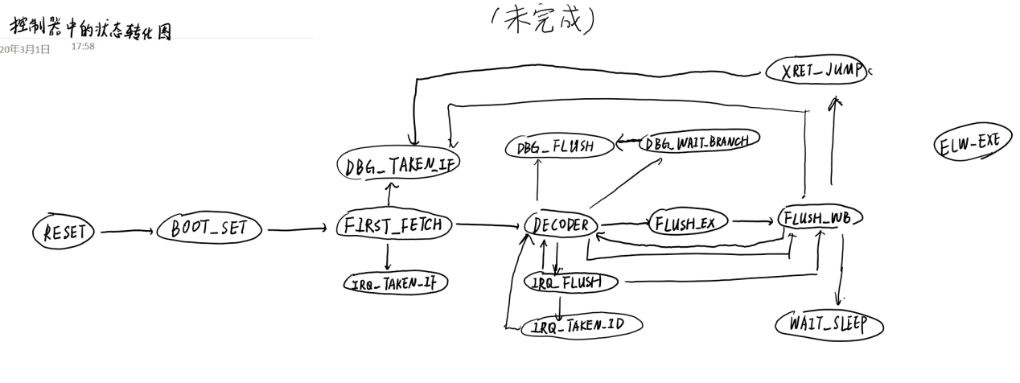

图二：胡杰版本中断FSM

**WAIT_SLEEP：**等待一个周期后进入SLEEP状态

**SLEEP：**停留在此状态表示正在排空流水线，直到没有irq( wfi == nop) ,或者处于debug mode/single step mode(单步调试模式) 离开进入decode状态

**FIRST_FETCH：**主要用于处理取指阶段中遇到debug_req和irq_req，分别转入DEBUG_TAKEN_IF和IRQ_TAKEN_IF状态，否则进入DECODE状态

**DECODE：**若发生EX段有branch、data_err或fetch_fail，将is_decoding置零(仅用于csr中不计入指令数counter)，第一者设置pc_mux于pc_branch；

第二者通过csr_save_ex置高表示要保存ex段的pc值，并传递data_err_ack握手信号告知pmp，而后进入FLUSH_WB状态；

第三者通过csr_save_if置高表示要保存if段的pc值，进入FLUSH_WB状态；

其余情况下is_decoding置高，判断有无irq_req/debug_req（处理同FIRST_FETCH），若都为低，则设置exc_kill传入int.controller的ctrl.kill，退出中断，再判断illegal_insn，若为高则表示要保存id的pc值，进入FLUSH_EX状态；

否则依次判断jump_in(等待jump指令地址计算), ebrk_insn（接着判断是否是debug模式，若是，进入DEBUG_FLUSH，否则csr_save_id置高要保存id的pc值并进入FLUSH_EX）, pipe_flush(正常排空流水线，进入FLUSH_EX), {ecall_insn(要求保存id段pc), fencei_insn, mret_insn || uret_insn || dret_insn（退出三种模式的指令）}（进入FLUSH_EX）, csr_status（id_ready则进入FLUSH_EX，否则停留在DECODE）, data_load_event（id_ready则进入ELW_EXE，否则停留在DECODE）

若刚进入debug的单步调试模式（debug_single_step_i & ~debug_mode_q），若id_ready(有指令刚被执行)，若是illegal, ebrk, mret, uret指令则进入FLUSH_EX状态；若是branch则进入DBG_WAIT_BRANCH状态，否则默认进入DBG_FLUSH状态

**FLUSH_EX：**若data_err || ex_valid 则进入FLUSH_WB。data_err时通过data_err_ack与pmp握手，要求保存id段pc值，并把illegal置零

**IRQ_FLUSH：**data_err则要求保存id段pc值并进入FLUSH_EX；否则若有irq则进入IRQ_TAKEN_ID，否则进入DECODE

（// we can go back to decode in case the IRQ is not taken (no ELW REPLAY)）

**ELW_EXE：**special event load ?

**IRQ_TAKEN_ID：**中断执行，irq_ack, exc_ack置高，pc_mux设为异常，异常指针（exc_pc_mux）设为中断（指针类型仅有异常无中断，异常指针类型包括中断，异常和debug），要求保存id段pc值，传递exc_cause至if段的exc_vec_pc_mux（selects ISR address for vectorized interrupt lines），转入DECODE状态

**IRQ_TAKEN_IF：**同上，区别仅在于传给csr_save是id还是if段的（即要求保存if段pc值）

**FLUSH_WB：**默认转入DECODE状态，依次：

1、判断data_err, 并判断data_we_ex，决定异常类型为LOAD_FAULT还是STORE_FAULT；

2、判断is_fetch_fail 异常类型为INSTR_FAULT

3、判断illegal_insn，并判断是否刚进入debug单步调试，若是则转入DBG_TAKEN_IF状态

4、判断ebrk_insn，并判断是否刚进入debug单步调试，若是则转入DBG_TAKEN_IF状态

5、判断ecall_insn，异常类型为ECALL_MMODE，并判断是否刚进入debug单步调试，若是则转入DBG_TAKEN_IF状态

6、判断mret_insn/uret_insn/dret_insn，转入XRET_JUMP

7、判断pipe_flush，转入WAIT_SLEEP

8、判断fencei_insn，pc_mux置为PC_FENCEI(if内pc+4)（注此时默认转入DECODE）

**XRET_JUMP：**mret/uret/dret(退出三种模式)后pc恢复到之前保存的值，若刚进入debug单步调试模式，则转入DEBUG_TAKEN_IF

**DEBUG_WAIT_BRANCH：**判断branch_taken_ex，若是则把pc_mux置为BRANCH，转入DEBUG_FLUSH状态（？未写在if判断之内）

**DEBUG_TAKEN_ID/DEBUG_TAKEN_IF：**在ID/IF段进入debug模式，并要求保存对应pc值

**DEBUG_FLUSH：**有debug_req时先进入此状态，判断有无data_err，若有，先进入FLUSH_EX状态在直接转入DEBUG_TAKEN_IF，否则若是debug单步调试请求也进入DEBUG_TAKEN_IF，否则进入DEBUG_TAKEN_ID。

# 中断类型：

1、INSTR_FAULT

2、ILLEGAL_INSN

3、BREAKPOINT

4、LOAD_FAULT

5、STORE_FAULT

6、ECALL_UMODE

7、ECALL_MMODE

仲裁：

优先级：PRIV_LVL 分M/H/S/U四个由高到低

（irq_sec_i信号由核外传入，什么作用？）

（感觉优先级比较在csr的611行左右开始，具体没看明白）

# 提交：

有中断请求时先halt if,id段。IRQ_TAKEN_ID/IF等状态给pc赋值跳转

# 保存和恢复现场：

保存：core.sv中第1051-1057行，把forwarding到id段的alu的值存入csr的mepc/uepc/depc结构体的对应的地址、数据和操作数的数值中，pc值则由controller置高要求保存哪段的pc值，由if将此刻if、id、ex的pc值全传入csr后选择对应的并存入结构体。

恢复：XRET_JUMP状态下pc_mux被赋予对应模式下的值，经if段从csr中取出mepc/uepc/depc值

（csr_addr/csr_wdata /csr_rdata在csr中不知道什么作用，感觉只有保存浮点运算相关的操作，不知道如何恢复现场）